Федеральное бюджетное образовательное учреждения высшего образования

**«МОСКОВОСКИЙ АВИАЦИОННЫЙ ИНСТИТУТ**

**(НАЦИОНАЛЬНЫЙ ИССЛЕДОВАТЕЛЬСКИЙ УНИВЕРСИТЕТ)»**

Институт №3 «Системы управления, информатика и электроэнергетика»

Кафедра №307 «Цифровые технологии и информационные системы»

ОТЧЕТ

о выполнении

программной реализации методов оптимизации

по дисциплине:

«Методы оптимизации информационных систем»

Выполнили студенты группы М3О-221Б-21:

Алешкин Иван Андреевич ____________

Бугулов Александр Асланбекович ____________

Сухарев Александр Игоревич ____________

Проверила руководитель,

ст. преподаватель кафедры:

Осипчук Ольга Константиновна ____________

«___» ____________2023 г.

Москва 2023

**Оглавление**

**Оглавление 2**

**Цель работы 3**

**Техническое задание 4**

**Метод решения 6**

**Программа 7**

**Заключение 8**

**Приложение А. Блок-схема программы 9**

**Приложение Б. Блок-схемы алгоритмов 10**

**Приложение В. Руководство пользователя 18**

**Приложение Г. Результаты тестирования 20**

Цель работы

Цель данной работы состоит в разработке программного обеспечения для решения задач оптимизации набора функций для выполнения лабораторных работ по дисциплине «Методы оптимизации информационных систем». ПО включает в себя алгоритмы оптимизации одномерных и многомерных функций.

Техническое задание

**Назначение ПО:** приложение для выполнения следующих алгоритмов оптимизации для заданных функций:

— одномерные функции:

1. локализация интервала унимодальности: с постоянным шагом, с пропорциональным шагом, с шагом Свенна;
2. методы исключения интервалов: равномерный поиск, метод половинного деления, метод золотого сечения;
3. минимизация с использованием производных: метод Ньютона-Рафсона, метод Больцано, метод секущих;

— многомерные функции (градиентные методы минимизации):

1. метод оптимального градиентного поиска (метод Коши);
2. метод Ньютона;
3. модифицированный метод Ньютона;
4. метод Левенберга-Марквардта;
5. метод Флетчера-Пауэлла;
6. метод Флетчера-Ривса.

Блок-схемы приведены в приложении Б.

**Входные данные:** текстовая строка.

**Выходные данные:** текстовая строка, графики, таблицы.

**Режим функционирования:** клиентский режим (оффлайн, серверная часть отсутствует).

**Язык программирования:** Python 3.11.4.

**Операционная система:** Windows, Linux.

**Преимущества:**

— Низкие системные требования;

— Универсальность (включает все необходимые для лабораторных работ алгоритмы);

— Графическая оболочка.

В результате работы ожидается реализация вышеуказанных алгоритмов на языке Python, анализ их эффективности и сходимости на тестовых функциях.

Метод решения

**Язык программирования:** Python 3.11.4

**Среда разработки:** PyCharm 2021.3.2 (Community Edition), VSCode.

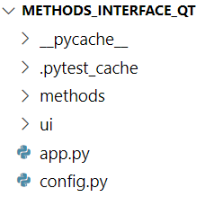**Структура проекта:** все файлы и классы хранятся в одной директории (см. рисунок 1).

Рисунок 1 — Структура проекта

— папка methods включает в себя файлы алгоритмов, обрабатывающие введенные пользователем данные;

— папка ui содержит файлы для разметки графического интерфейса приложения;

— app.py отвечает за отрисовку интерфейса и обработку пользовательских команд;

— config.py содержит файлы конфигурации разметки окна приложения;

— остальные папки и файлы содержат лишь вспомогательную информацию для интерпретатора;

Программа

**Алгоритм работы:** программа отображает на экране меню приложения. Все общение с программой происходит путем выбора необходимого алгоритма и ввода значений переменных в текстовые строки, которые далее обрабатываются алгоритмами оптимизации. Результат выводится в соответствующее поле (см. рисунок 2). Руководство пользователя и результаты тестирования приведены в приложениях В и Г соответственно.

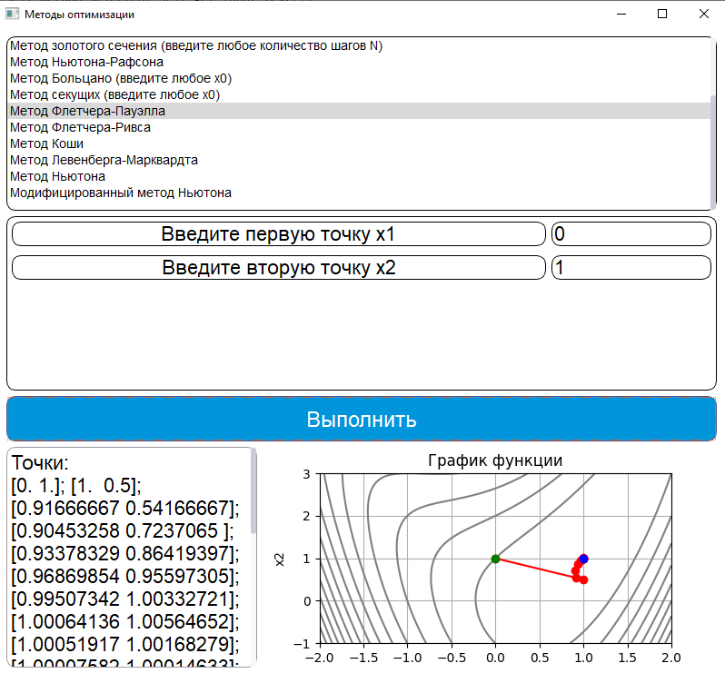

Рисунок 2 — Меню и пример работы приложения

Заключение

В соответствии с технических заданием был разработан и реализован комплекс алгоритмов оптимизации с использованием языка программирования Python. Приложение, включающее в себя алгоритмы, позволяет решать некоторые задачи оптимизации функций посредством работы пользователя с графическим интерфейсом.

Для оценки эффективности, сходимости и тестирования приложения были проведены экспериментальные исследования на тестовых функциях. Результаты экспериментов были задокументированы и проанализированы.

Отчет по заданию составлен в программе Microsoft Word в соответствии с ГОСТ 7.32-2017.

Приложение А. Блок-схема программы

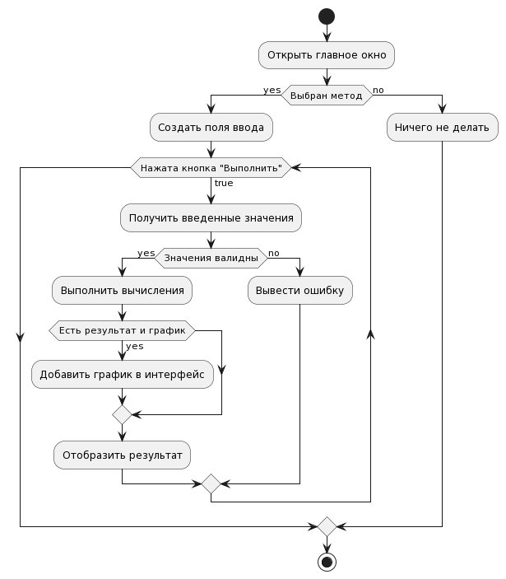

Рисунок 3 — Общая блок-схема программы

Приложение Б. Блок-схемы алгоритмов

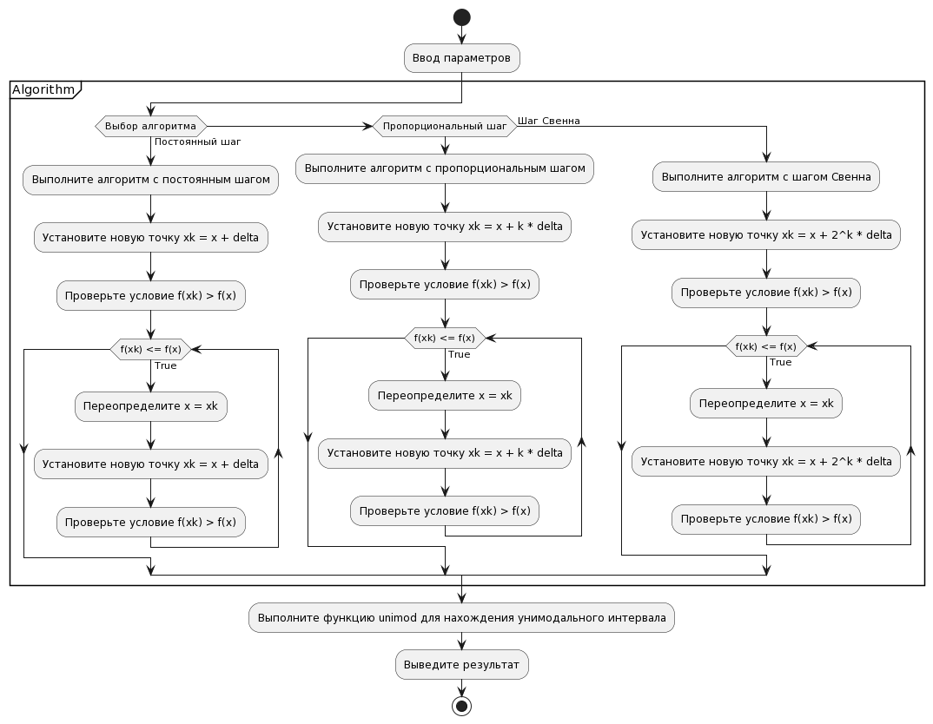

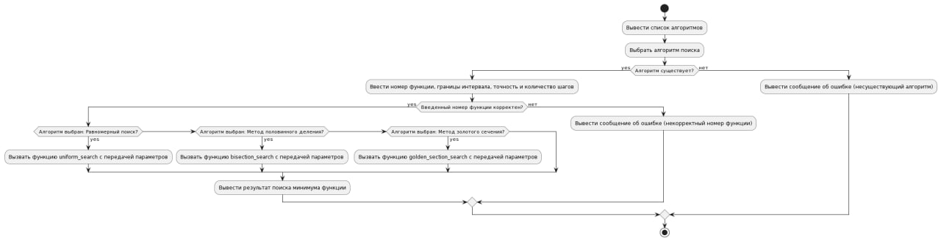

4 — Методы исключения интервалов: равномерный поиск, метод половинного деления, метод золотого сечения

5 — Локализация интервала унимодальности: с постоянным шагом, пропорциональным шагом, с шагом Свенна

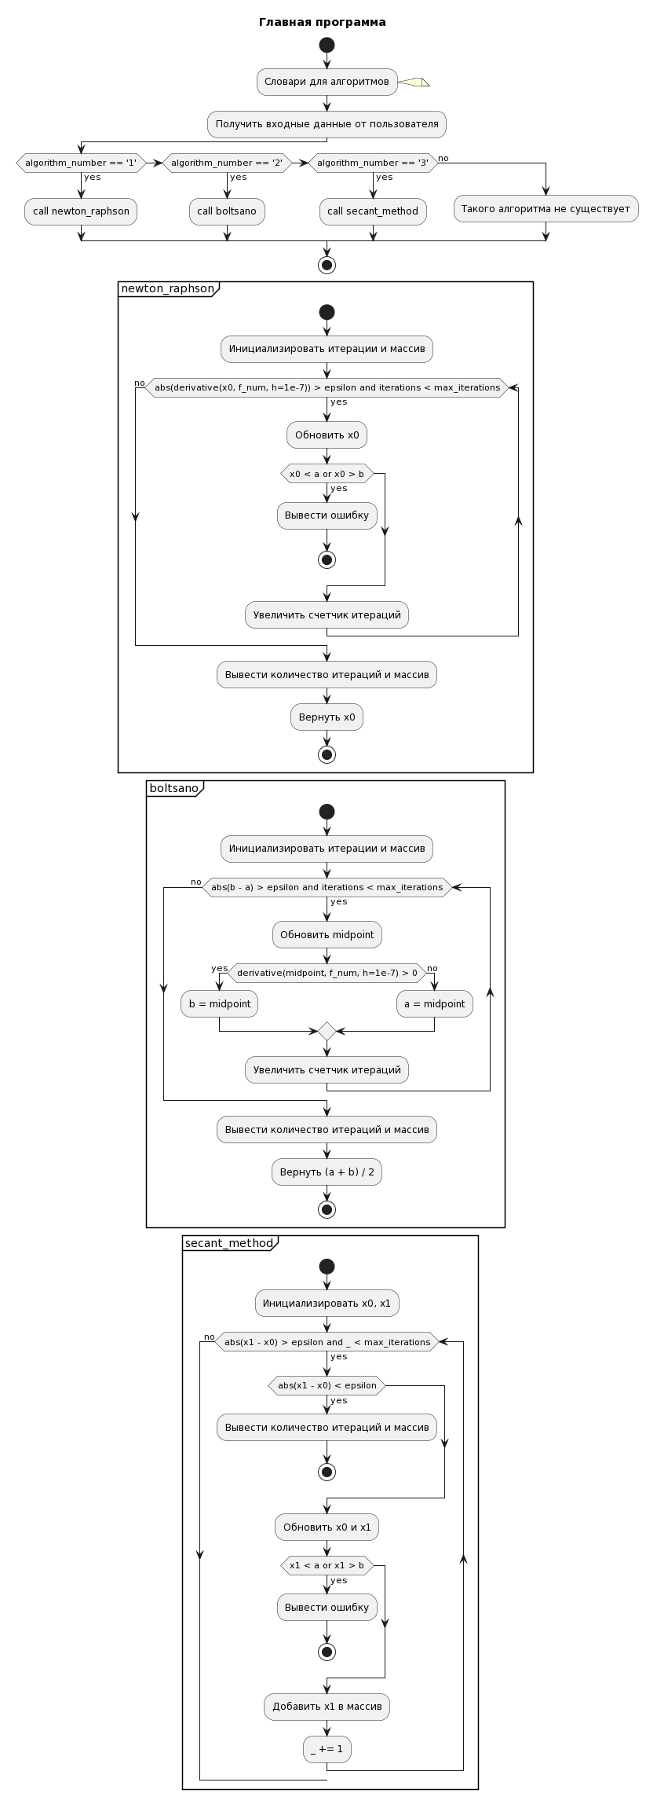

6 — Метод Ньютона-Рафсона, метод Больцано, метод секущих

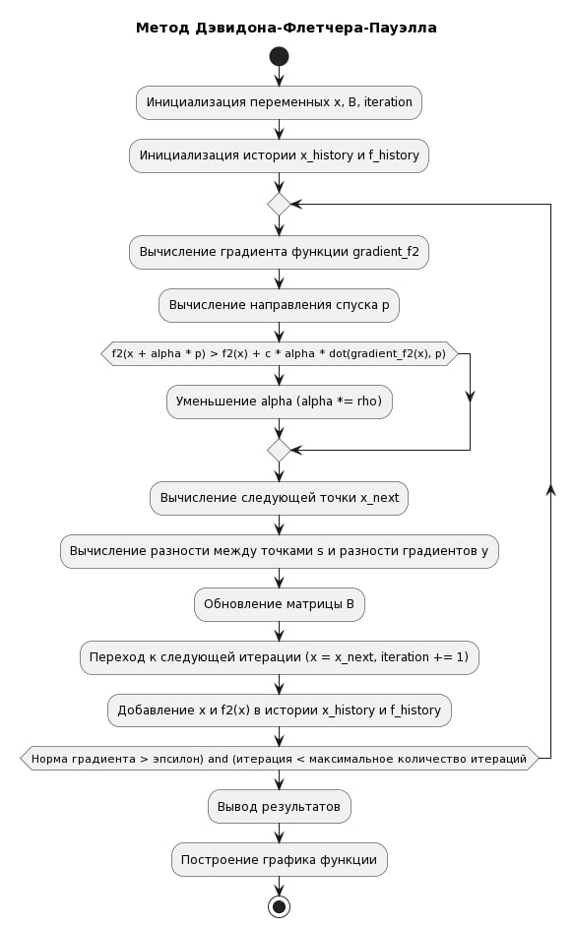

7 — Метод Флетчера-Пауэлла

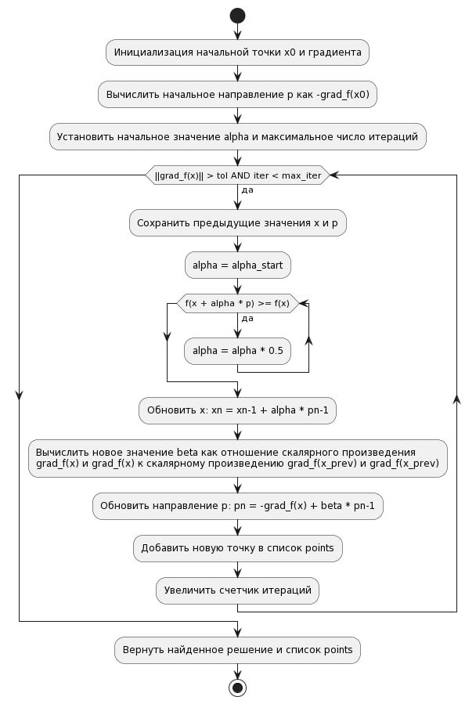

8 — Метод Флетчера-Ривса

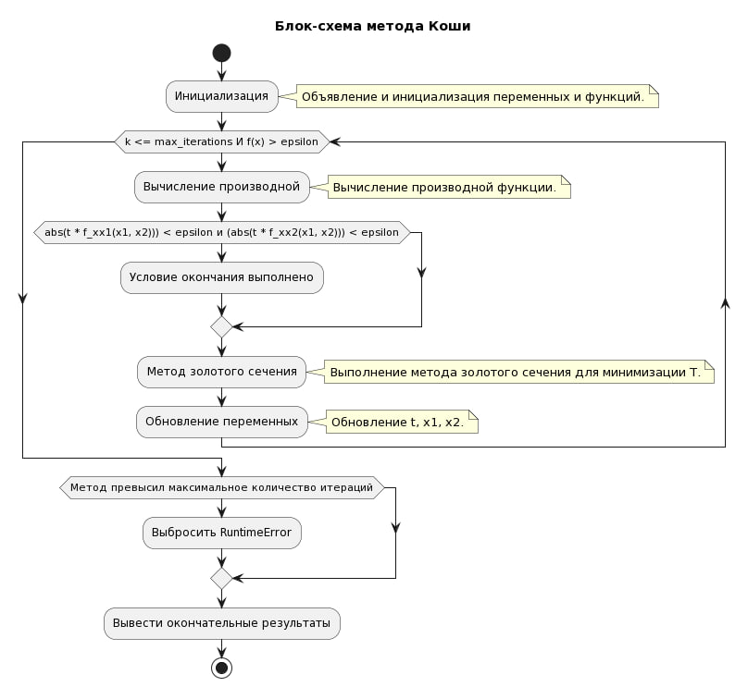

9 — Метод Коши

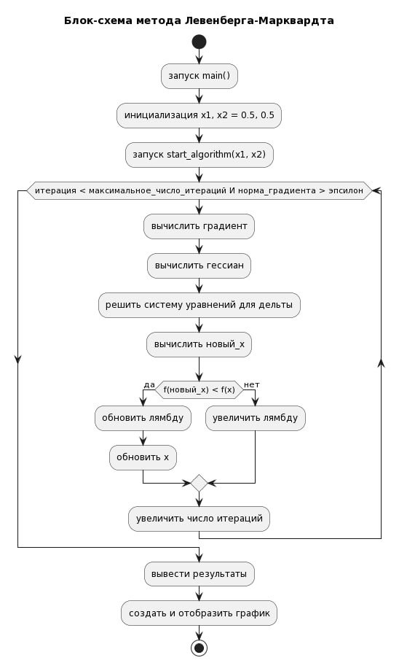

10 — Метод Левенберга-Марквардта

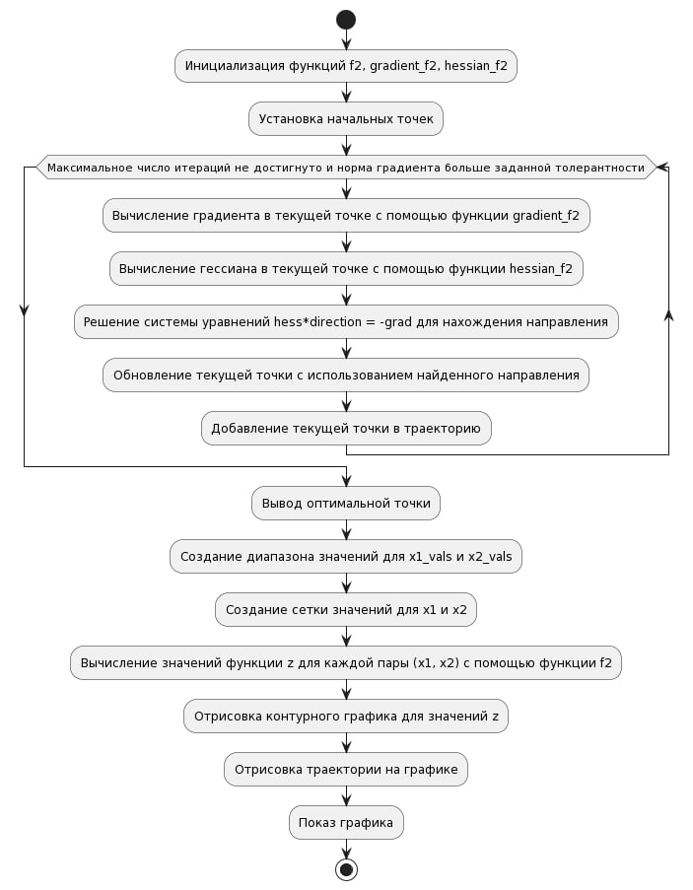

11 — Метод Ньютона

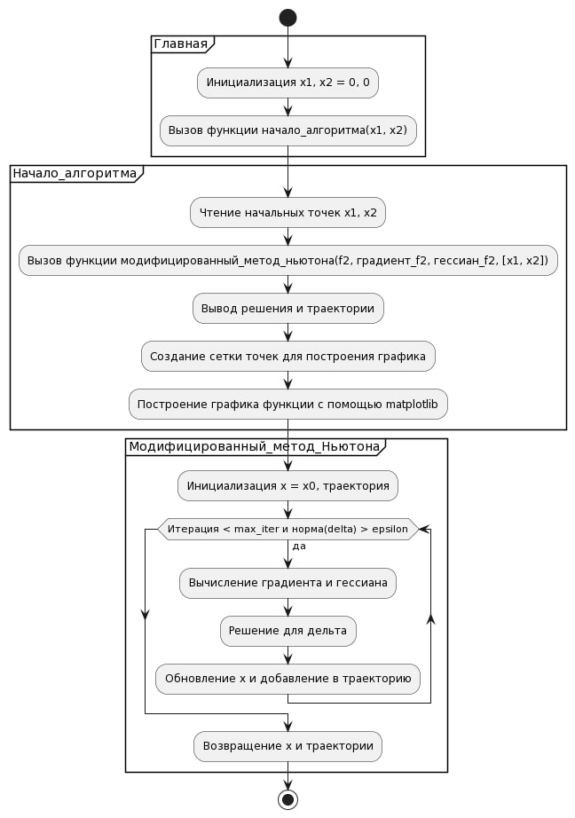

12 — Модифицированный метод Ньютона

Приложение В. Руководство пользователя

Для работы с менеджером необходим компьютер под управлением ОС Windows или Linux, монитор, клавиатура.

Необходимо запустить программу двойным щелчком по исполняемому файлу «MethOpt.exe». В открывшемся окне необходимо выбрать алгоритм из главного меню (см. рисунок 13).

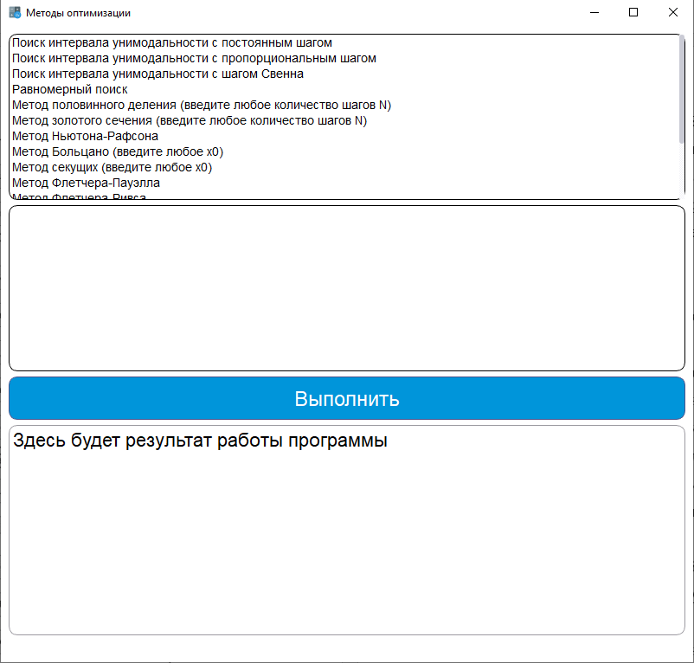

Рисунок 13 — Главное меню

При выборе алгоритма, программа откроет другое соответствующее алгоритму меню (см. рисунок 14).

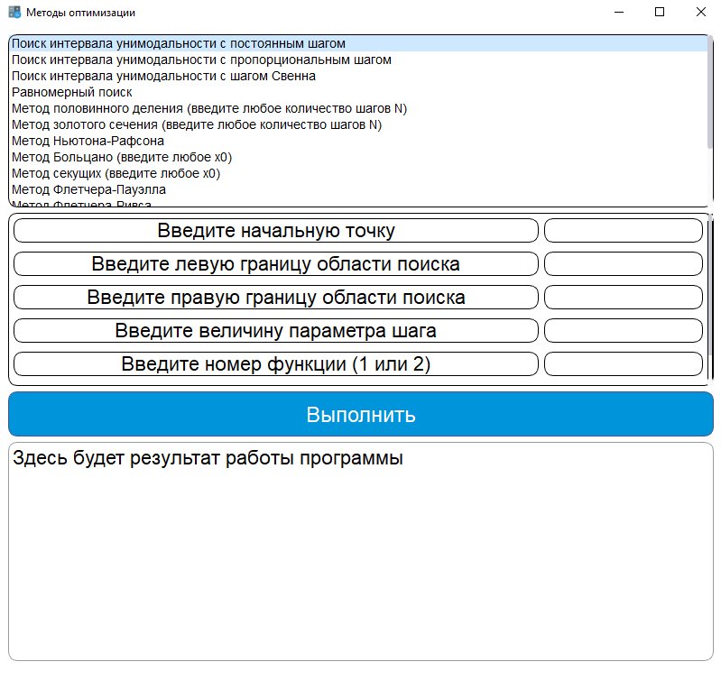

Рисунок 14 — Выбор алгоритма

В открывшемся меню необходимо ввести значения в соответствующие поля, далее нажать кнопку «Выполнить», и программа выведет результат работы алгоритма (см. рисунок 15).

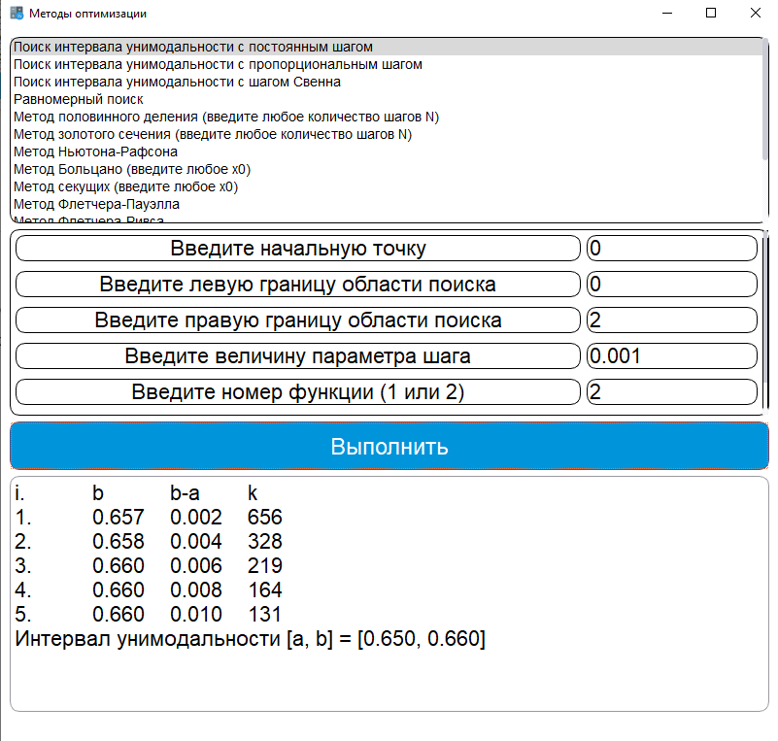

Рисунок 15 — Пример работы программы

Приложение Г. Результаты тестирования

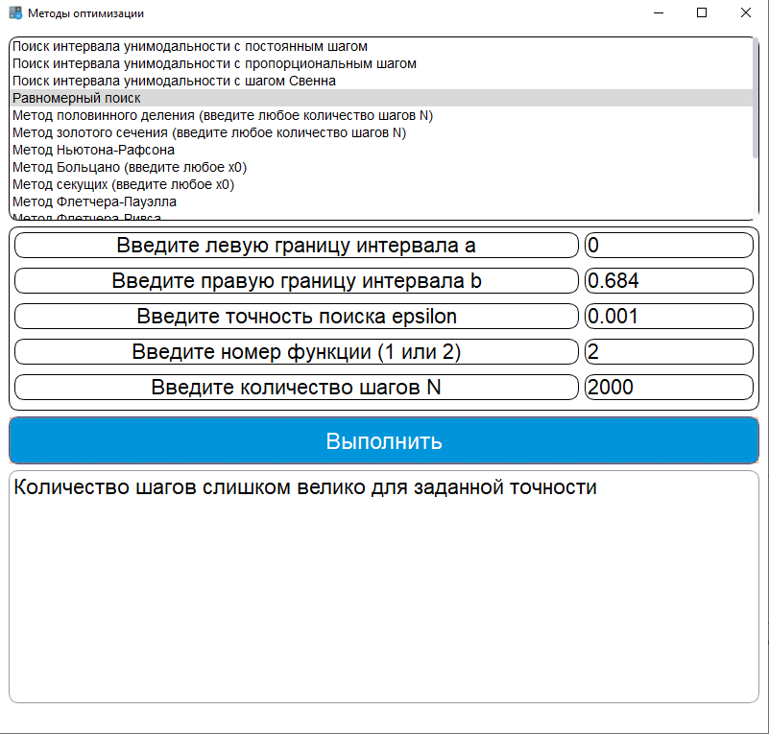

Рисунок 16 — Сравнение epsilon и количества шагов разбиения при равномерном поиске

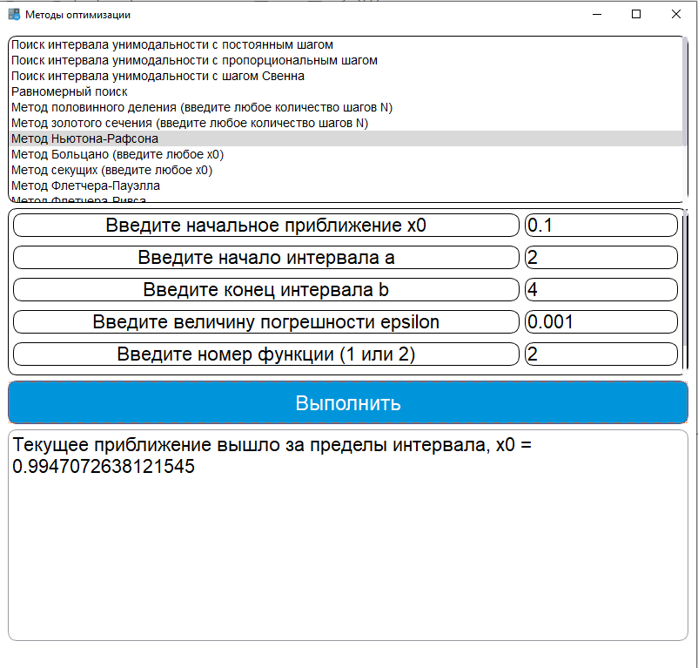

Рисунок 17 — Выход за пределы исследуемого интервала в методе Ньютона-Рафсона

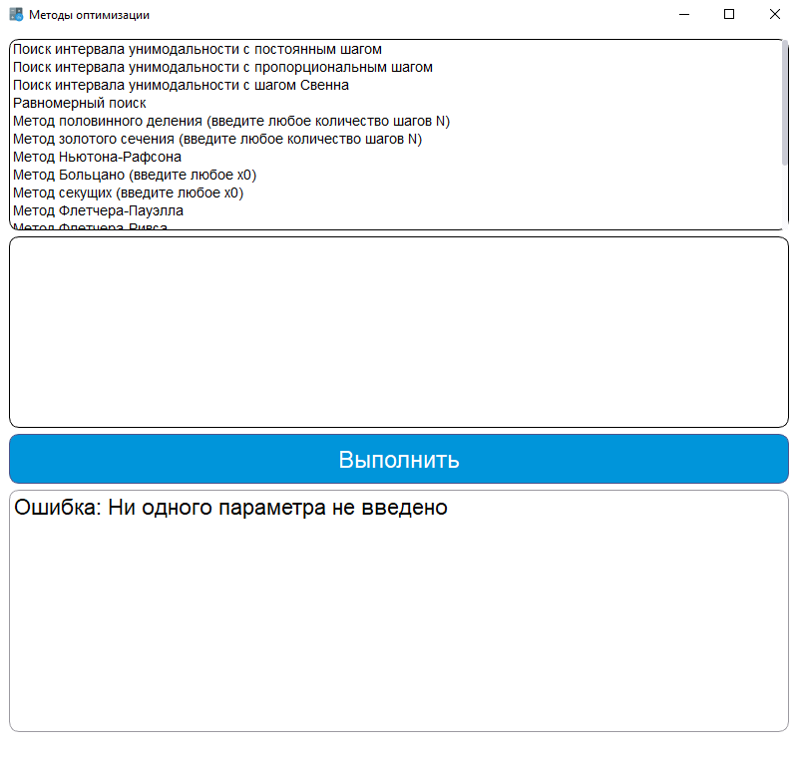

Рисунок 18 — Выполнение без выбора алгоритма и ввода параметров